Chapitre 6 : Au delà de l'eau
(Une autre manière d'expliquer les états de la matière)

Objectif E16 : Savoir qu’un corps pur moléculaire est constitué de molécules identiques.
Objectif E8 : Etre capable de décrire de façon succincte ce qui différencie les trois états.

L'eau est constituée de molécules d'eau.

Une molécule d'eau est constitué d'hydrogène et d'oxygène.

Une molécule d'eau n'est pas visible à l’œil nu.

Une molécule d'eau mesure environ 1 micromètre, soit 0,000 001 m.

Dans 15 mL d'eau, il y a environ 6.10(23) molécules, soit 600 000 000 000 000 000 000 000 molécules.

Nous représenterons les molécules par des boules.

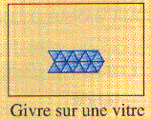 | 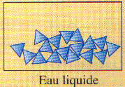 | 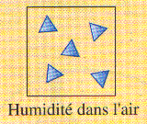

On parle de corps pur moléculaire lorsque toutes les molécules sont identiques.

